项目名称 | 位置 | 设备数量 | 图片
停车场 | T2停车场网约车双柱雨棚 | 2 | 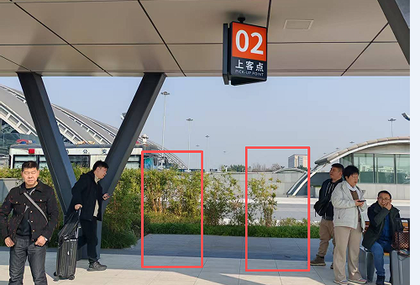
停车场 | T1网约车 | 2 | 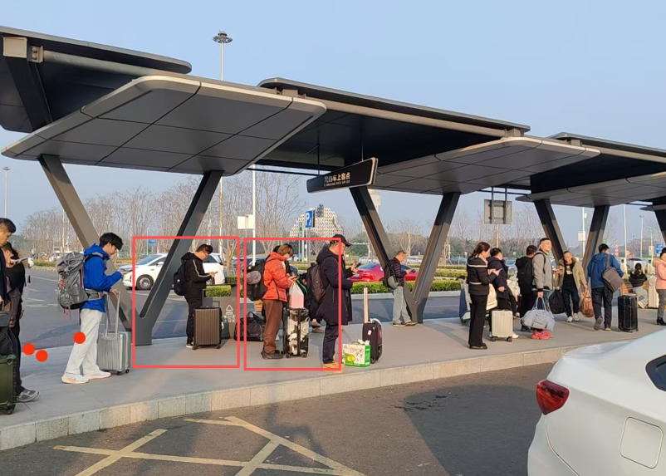
停车场 | T2停车场L1通道 | 1 | 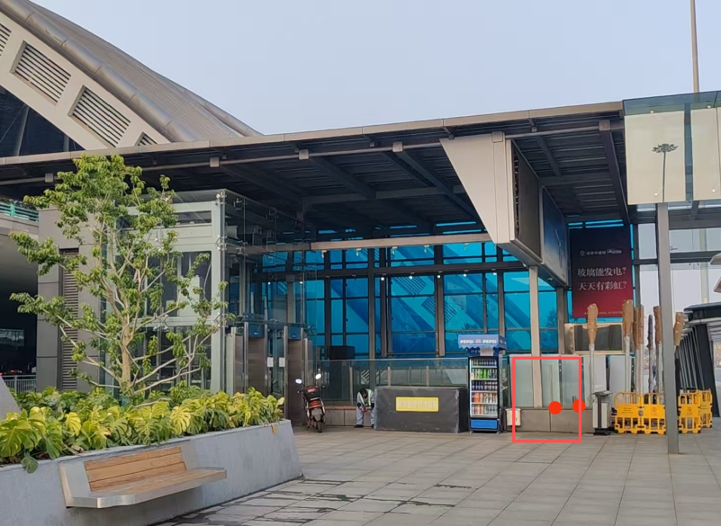
停车场 | T2停车场L2通道 | 1 | 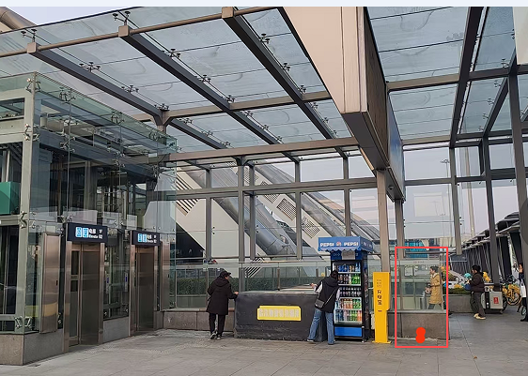
停车场 | T2停车场L4通道 | 1 | 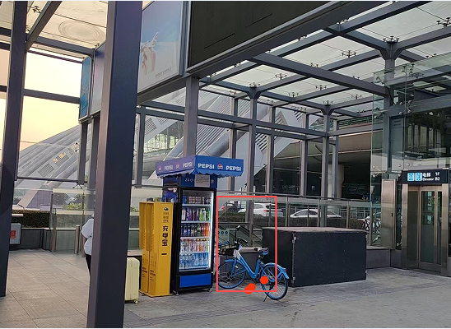
停车场 | T1停车场广场 | 1 | 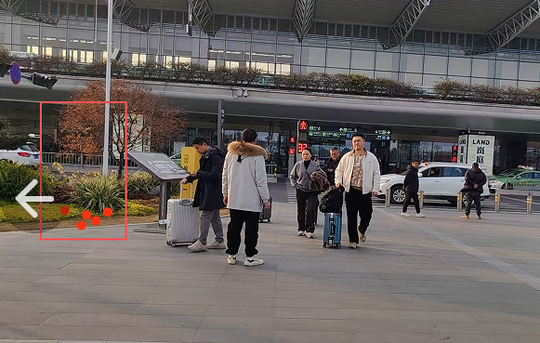
办公生活区 | 西区六栋 | 2 | 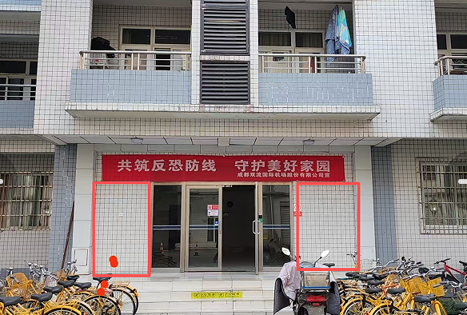
办公生活区 | 东区四期 | 1 | 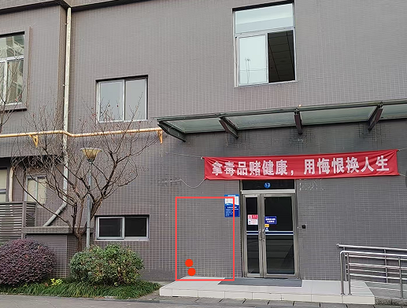
办公生活区 | 东区三期 | 1 | 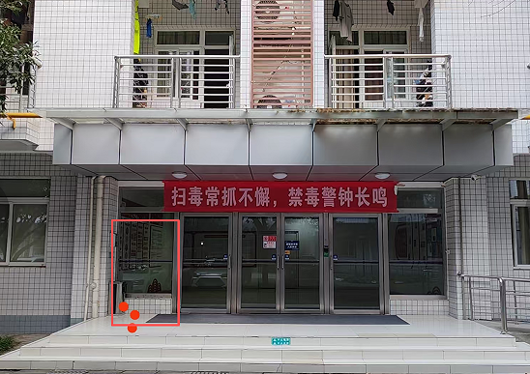
办公生活区 | 东区三期办证中心 | 1 | 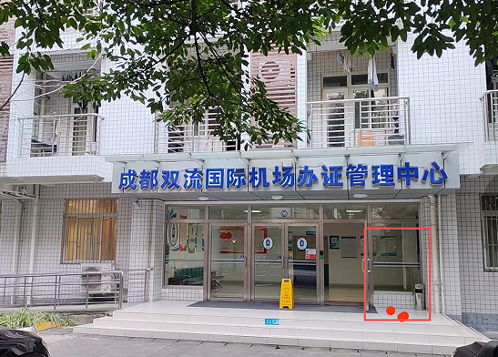
办公生活区 | 西区4栋 | 1 | 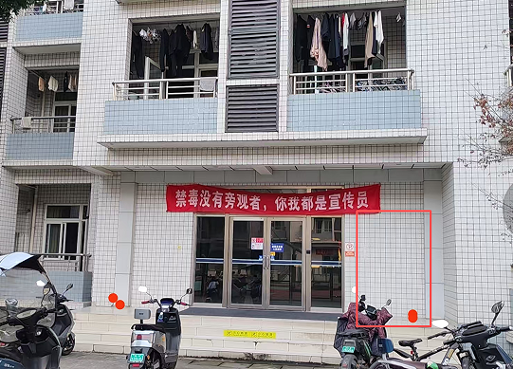
办公生活区 | 西区5栋 | 1 | 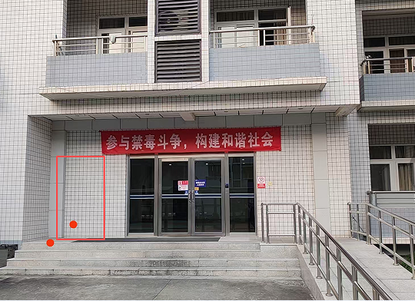
 | 三食堂门口 | 1 | 